KẾ HOẠCH THỰC HIỆN CHỦ ĐỀ BẢN THÂN
KẾ HOẠCH TUẦN I: BÉ LÀ AI? (Thời gian thực hiện: Từ 06/10 -10/10/2025)
Thứ  Hoạt động | Thứ 2 | Thứ 3 | Thứ 4 |  | Thứ 5 |  | Thứ 6
Đón trẻ, chơi, TDS | - Cô đón trẻ với thái độ vui vẻ, niềm nở, dạy trẻ chào cô, chào bố mẹ, đưa trẻ vào lớp, dạy trẻ cất đồ dùng cá nhân cho trẻ.  - Cho trẻ chơi theo ý thích. Thể dục sáng.
Hoạt động học | Đi theo đường dích dắc | Nhận biết phía trên, phía dưới, phía trước, phía sau của bản thân | Tìm hiểu về bản thân bé |  | Thơ: Bé ơi |  | Tạo hình búp bê bé trai, bé gái
Chơi ngoài trời | - Quan sát bầu trời  - TC: Kéo co  - Chơi tự do | - Nhặt lá rụng trên sân  - TC: Nu na nu nống  - Chơi tự do | - TCVĐ: Kết bạn  - Chơi tự do |  | - Quan sát cây cảnh  - TCVĐ: Cướp cờ  - Chơi tự do |  | - Dạo chơi trong vườn cổ tích  - Trò chơi: Kéo co  - Chơi tự do
Chơi, HĐ ở các góc | - Góc phân vai: Đóng vai mẹ con. Nấu ăn. Bác sỹ  - Góc xây dựng: Xếp hình bé trai, bé gái, xếp hình em bé tập thể dục  - Góc học tập: Làm bộ sưu tập trang phục bạn trai, bạn gái  - Góc nghệ thuật: Vẽ bạn trai, bạn gái, in bàn chân, bàn tay.Hát múa về chủ đề  - Góc thiên nhiên: Chăm sóc cây xanh.
Ăn, ngủ, vệ sinh cá nhân | - Cho trẻ ăn đúng giờ, ăn ngon miệng, ăn hết suất. Cho trẻ ngủ đúng giờ, ngủ ngon giấc.  - Vệ sinh lau mặt, tay chân cho trẻ.
Chơi HĐ theo ý thích | - Trò chuyện về về sự khác biệt giữa trẻ trai và trẻ gái | - Cho trẻ học vở giáo dục kỹ năng sống bài: Tự xúc ăn |  | - Hướng dẫn trẻ rửa tay, rửa mặt |  | - Hát: Chúc mừng sinh nhật | - Biểu diễn văn nghệ cuối tuần
Trẻ chuẩn bị ra về và trả trẻ | - Vệ sinh cá nhân cho trẻ.  - Cô nhận xét, tuyên dương, khen ngợi trẻ. Bình cờ- Bình bé ngoan (Thứ 6)  - Trả trẻ tận tay phụ huynh, trao đổi với phụ huynh về một ngày của trẻ

BAN GIÁM HIỆU DUYỆT  PHÓ HIỆU TRƯỞNG  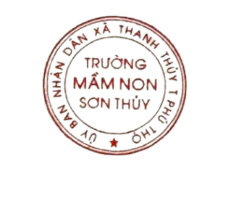   | NGƯỜI LẬP KẾ HOẠCH  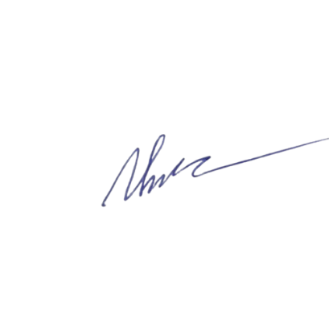  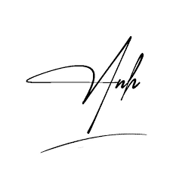  Nguyễn Thị Kim Vinh Thiều Minh Ánh
Nguyễn Thị Mai

